TW-XQ137永磁同步电机驱动实训平台

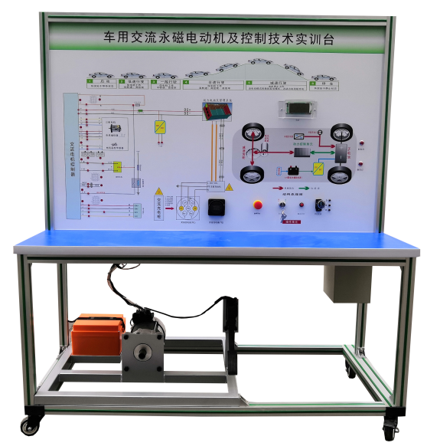

一.产品简介
选用纯电动车驱动电机及控制系统(60V2.2KW永磁同步电机)真实器件制作，展示新能源车驱动电机及控制系统的结构与工作原理，适合于各类院校对驱动电机及控制系统理论和维修实训的拆装与维护、结构与原理认知、系统操作、功能动态演示、故障检测与诊断教学需要。

二.产品功能
1.安装纯电动车驱动电机及控制系统真实器件、包含充电机与充电插座、驱动电机、点火开关、电机控制器、档位开关、加速踏板、电源开关、DC-DC模块、仪表、继电器、电池等模块等，真实可操作运行的纯电动车驱动电机及控制系统，展示系统的结构与原理、动态演示系统工作过程。
2.实现纯电动车驱动电机及控制系统结构及原理的认知，体验驾驶员的意图与电机运转之间的关系，可完成驱动电机及控制系统性能各项检测。
3.面板采用4mm厚铝塑板，立式安装面板UV平板喷绘打印有彩色完整标准系统图板；学员可直观对照图板和实物，认识和分析系统的工作原理。
4.面板上安装有检测端子、可直接在面板上检测系统电路元件的电信号，如电阻、电压、电流、频率信号等。
5.多功能仪表实时显示车速、电压、档位、电流、电池状态参数等。

6.具有诊断接口，通过上位机软件进行读取系统数据流信息（包含刹车开关、档位、电机转速与电压电流、电子油门等工作状态）与故障内容。
7.安装故障模拟系统，能实现低压电路系统故障设置及诊断排除，可设置常见电路故障。
8.设备框架采用40mm×40mm和40mm×80mm两种一体化全铝合金型材搭建，耐油耐腐蚀并易于清洁，台面宽40CM,台面铺装32mm厚彩色高密度复合板,经久耐用不生锈，带4个带自锁装置万向脚轮，便于移动。
9.配套实训(实验)指导书等教学资料，包含工作原理、实训项目、故障设置及分析等要点说明。
10.安装安全保护装置：急停开关、机械式电源总开关、维修开关、转动部位防护保护罩、高压安全防护装置与警告提示。

三.技术规格
1.外形尺寸（mm）：1500×700×1700(长×宽×高)
2.面板外形尺寸（mm）：1448×940mm（长*宽）
3.移动脚轮：100*60mm
4.工作温度：-40℃～+50℃
5.驱动电机与控制器：DC60V2.2KW 3000rpm(永磁同步电机)
6.电池：磷酸铁锂离子动力电池组60V20AH带充电机

四.实训（实验）项目
1.驱动电机及控制系统维护与保养、使用操作方法;
2.驱动电机故障诊断与维修;
3.电机控制系统故障诊断与维修;
4.电动机性能、能量管理检测;
5.手动维修开关在强电回路的作用；
6.高压互锁的保护作用；
7.车载充电机工作原理和引脚定义，车载充电机常见故障和更换,电池充电操作；
8.DC-DC转换器工作原理和引脚定义，DC-DC转换常见故障和更换方法；
9.电机系统零部件组成和功能，驱动电机及控制系统控制原理；
10.驱动电机及控制系统控制参数测量方法；
11.驱动电机及控制系统常见故障和排除方法；
12.电子油门踏板工作原理和引脚定义，电子油门踏板常见故障和更换方法；
13.档位控制器（开关）工作原理和引脚定义，档位控制器（开关）常见故障和更换方法；

五.基本配置
检测控制面板(装有各种检测端子，1448×940mm彩色电路图和工作原理示意图)、组合仪表、点火开关、电机控制器、车载充电器与充电接口、DC-DC转换器、锂动力电池组、电动车电机（永磁同步电机）、刹车开关、档位开关、油门控制装置、大电流继电器、电源总开关、急停开关、辅助蓄电池（12V45AH）、一体化全铝合金型材搭建的移动台架（1500×700×1700mm (带自锁脚轮装置，带安装检测端子的原理面板，面板1448×940mm）、设备操作说明书。

